关于选修在线课程《科研伦理与学术规范》《如何写好科研论文》的通知

各位研究生：
为了加强研究生学术规范和学术道德教育，提升研究生的论文写作能力，研究生院在本学期继续开设两门在线课程：《科研伦理与学术规范》和《如何写好科研论文》。具体通知如下：
一、课程信息：
课程名称 | 学时 | 学分 | 授课教师 | 开课院校
《科研伦理与学术规范》 | 32 | 2 | 印波 | 北京师范大学
《如何写好科研论文》 | 16 | 1 | 高飞飞 | 清华大学
《科研伦理与学术规范》课程简介：所有研究生必须培养其科研与学术的“底线意识”，即遵守科研伦理与学术规范。本课程有助于提高科学研究的规范性，为严谨扎实地从事科研工作打好基础。
授课教师：印波，北京师范大学刑事法律科学研究院暨法学院副教授、英国阿伯丁大学 (University of Aberdeen) 法学博士。
《如何写好科研论文》课程简介：本课程邀请到清华名师以及Elsevier出版人，为你讲述论文写作的原理，内容架构，技巧及学术伦理道德，教你如何科学规范地写作学术论文。
授课教师：高飞飞，清华大学自动化系副教授。研究方向为通信信号处理及阵列信号处理，已发表学术论文160余篇。
二、上课网址：
电脑端：yjshzau.yuketang.cn
不要使用IE浏览器，推荐使用Google的chrome浏览器，还可以使用firefox/360/QQ浏览器等
手机端：下载学堂云APP
具体操作方式见附件。
三、时间安排：
1.选课时间：2021年1月13日上午9:00—1月17日下午17:00
2.开课时间：3月1日—6月10日
3.考试时间：6月11日—6月21日
根据平台和课程要求，考试需要在结课前完成，请各位同学注意考试时间，以免错过考试。
四、注意事项：
1.参加学习的同学，请及时下载《学堂云网络教学平台使用手册》，按照课程学习要求完成相应学习，并通过考试后获得成绩和学分。考核方式：视频20%+作业30%+考试50% 。
成绩和学分后期由研究生院统一导入研究生一体化系统，不及格成绩也会进入到个人成绩中，请选修的同学认真参加学习。
如只要求进行浏览学习，不参加作业和考试环节，请直接在“学堂在线”网站上进行浏览学习。
2.退课：如需退课，请在开课两周内（3月14日前）在个人学习空间页面进行退课。因个人原因没有完成学习也没有退课而导致不及格的，不及格成绩也会记录到研究生个人成绩中。
退课请按照学习手册在系统进行退课。

附件：学堂在线课程学生学习手册

学堂在线课程学生学习手册
一、登录：
“华中农业大学研究生院”支持PC端和手机APP端2个客户端进行登录、学习。
1)PC端登录
※网址：https://yjshzau.yuketang.cn/
※登录方式：微信扫码登录
登录步骤1：身份绑定
在微信公众号搜索并关注“长江雨课堂”微信公众号，进入“长江雨课堂”公众号后，点击“更多”-“身份绑定”-搜索栏中输入：“华中农业大学研究生院”进行绑定。
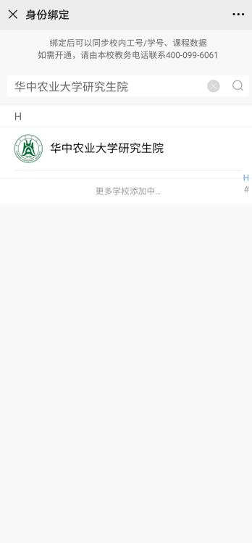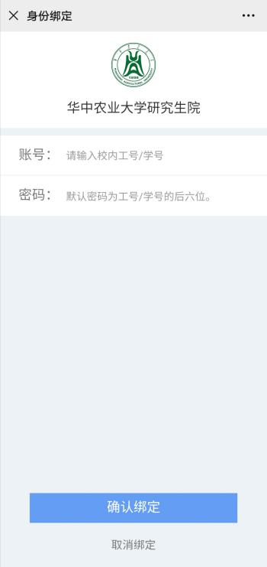

登录步骤2：身份绑定成功后，点击“登录”按钮，微信扫码登录
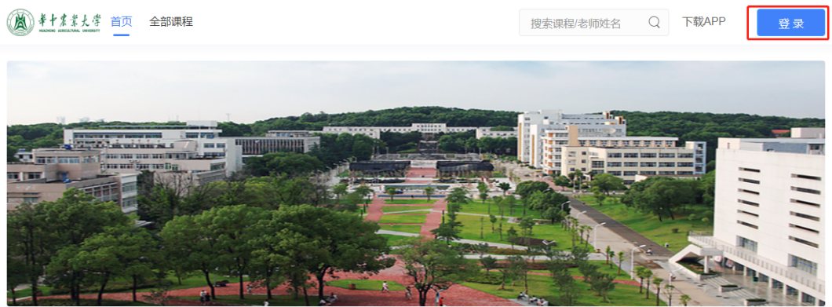
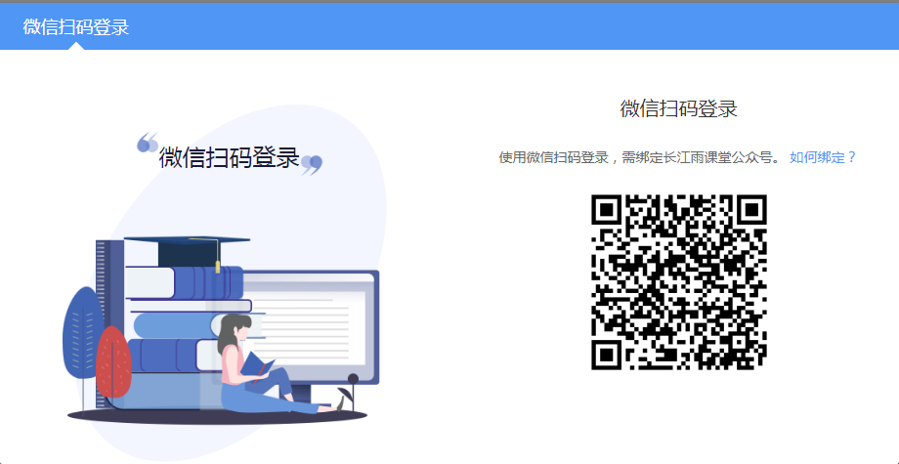
2)APP端下载登录：
※请在华中农业大学研究生院PC端首页https://yjshzau.yuketang.cn/微信扫码下载“学堂云”APP。
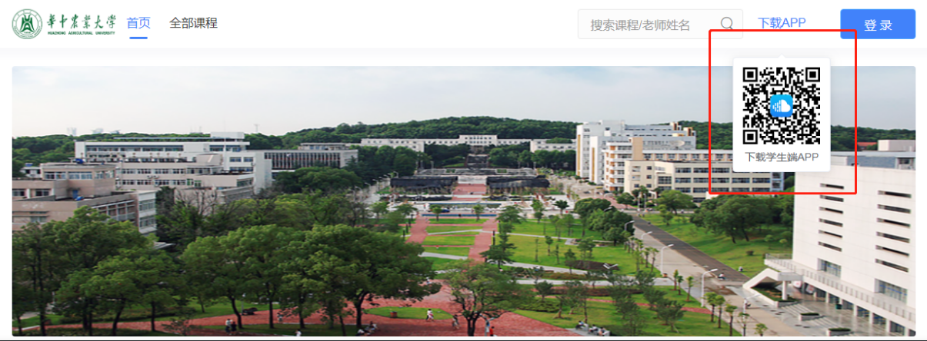
※选择“长江·学堂云”服务器，选择微信登录，搜索“华中农业大学研究生院”，输入用户名、密码绑定登录。账号是学号，密码默认为账号的后六位。
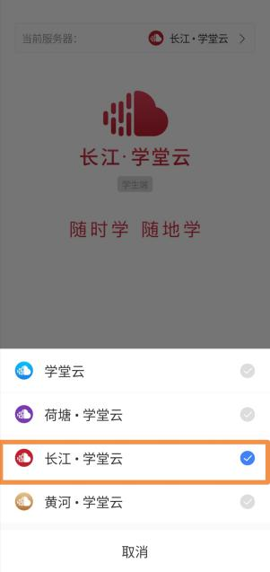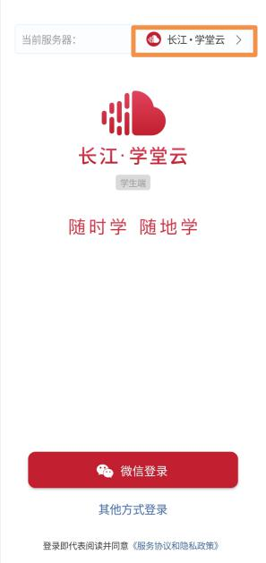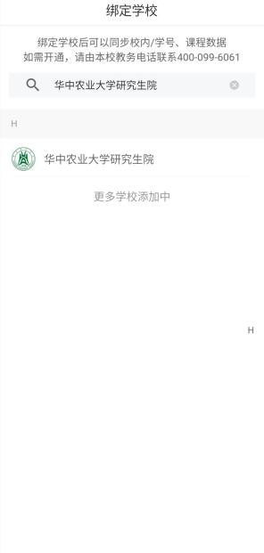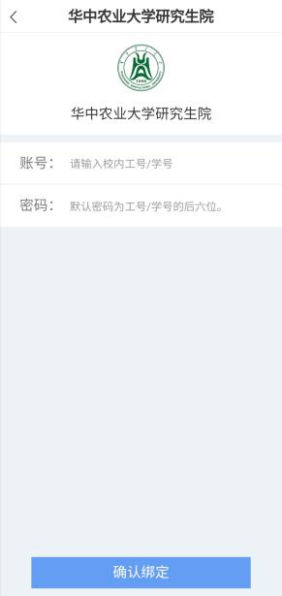

二、平台选课（目前平台仅支持PC端选课）：
※“长江雨课堂”公众号内绑定校内身份后，PC端扫码登录平台选课。
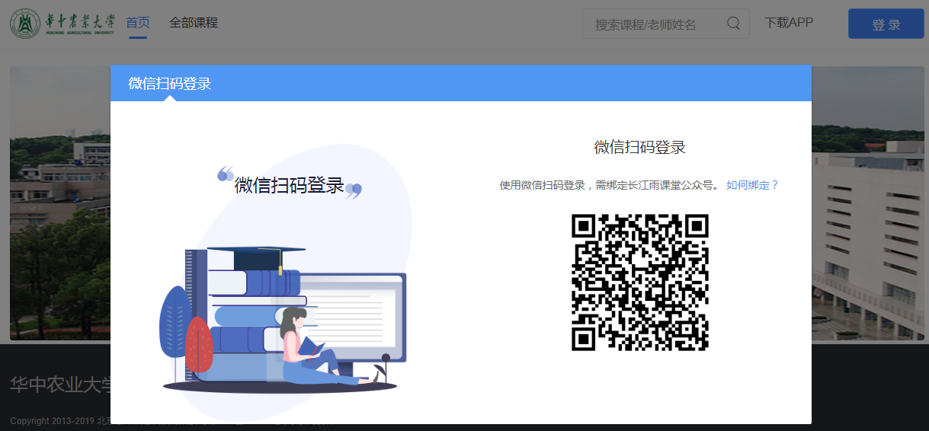
※进入平台后，点击首页“全部课程”
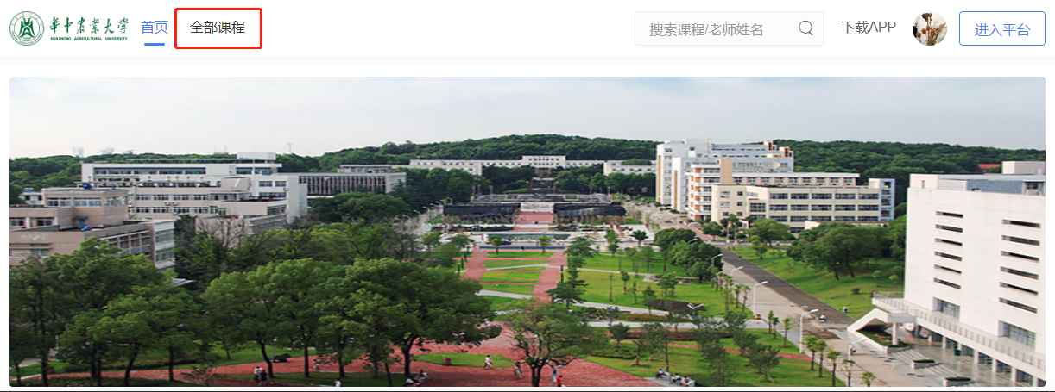
※进入全部课程页面，点击课程名称，进入课程详情介绍页后，点击“加入课程”即完成选课。
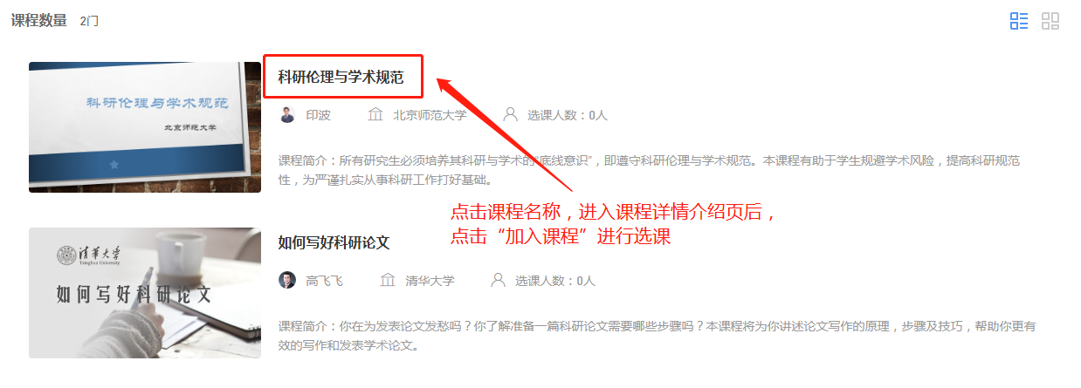
三、课程学习：
选课结束后，进入平台，点击“我听的课”即可进行全部课程的线上学习。
四、技术支持与帮助：
客服电话: 4000996061（工作日 10:00—18:00）
客服邮箱: bsupport@xuetangx.com

